ФЕДЕРАЛЬНОЕ ГОСУДАРСТВЕННОЕ АВТОНОМНОЕ УЧРЕЖДЕНИЕ

ДОПОЛНИТЕЛЬНОГО ПРОФЕССИОНАЛЬНОГО ОБРАЗОВАНИЯ

«СЕВЕРО-КАВКАЗСКИЙ УЧЕБНО-ТРЕНИРОВОЧНЫЙ ЦЕНТР ГРАЖДАНСКОЙ АВИАЦИИ»

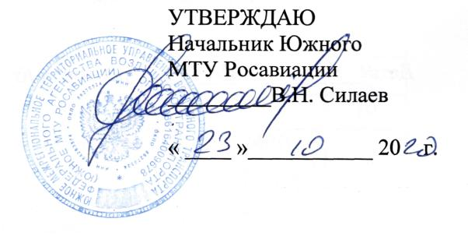

ДОПОЛНИТЕЛЬНАЯ ПРОФЕССИОНАЛЬНАЯ ПРОГРАММА
ПОВЫШЕНИЯ КВАЛИФИКАЦИИ

«ПЕРЕПОДГОТОВКА СПЕЦИАЛИСТОВ ПО

ТЕХНИЧЕСКОМУ ОБСЛУЖИВАНИЮ ВС НА САМОЛЕТ АН-24Б, АН-24РВ С ДВИГАТЕЛЕМ АИ-24( АИ-24 2 СЕРИИ)»

(АиРЭО)

г. Ростов-на-Дону
2020г.
Продолжительность обучения по данной программе составляет 127 учебных (академических) часов. Срок обучения по программе – 20-23 календарных дня (в зависимости от продолжительности учебного дня).
Продолжительность и режим занятий:
- продолжительность учебного часа – 45 минут,
-максимальная продолжительность учебного дня - 8 учебных часов.
-форма контроля –текущий контроль, экзамены, зачёты.

Перечень учебных дисциплин:
№  п/п | Наименование учебных дисциплин | Количество часов
 |  | Всего  Час. | Лекции  Час. | Прак.зан  Час.
1 | Электрооборудование самолета Ан-24Б, Ан-24РВ с двигателем АИ-24(АИ-24 2 серии) и его техническая эксплуатация. | 35 | 32 | 2
2 | Приборное оборудование самолета Ан-24Б, Ан-24РВ с двигателем АИ-24(АИ-24 2 серии) и его техническая эксплуатация. | 35 | 33 | 1
3 | Радиооборудование самолета Ан-24Б, Ан-24РВ с двигателем АИ-24(АИ-24 2 серии) и его техническая эксплуатация. | 27 | 25 | 1
4 | Нормативные и регламентирующие документы по технической эксплуатации и обслуживанию воздушных судов гражданской авиации Российской Федерации. | 9 | 8
5 | Общие сведения о конструкции самолета Ан-24Б, Ан-24РВ с двигателем АИ-24(АИ-24 2 серии). | 4 | 4
6 | Общие сведения о конструкции двигателя АИ-24 (АИ-24 2 серии) | 4 | 4
7 | Авиационная безопасность | 9 | 8
8. | Человеческий фактор | 4 | 4
 | ИТОГО: | 127 | 118 | 4

